УМЫГАНСКАЯ

панорама
06 октября 2025 года №10 (295)

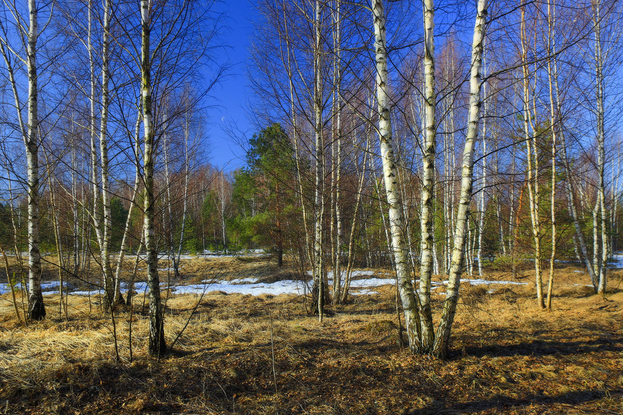

«Умыганская панорама» - периодическое печатное издание в форме газеты, учрежденное для издания официальных и иных сообщений и материалов, нормативных и иных актов Думы и администрации Умыганского сельского поселения, Тулунского района, Иркутской области.

РОССИЙСКАЯ ФЕДЕРАЦИЯ

ИРКУТСКАЯ ОБЛАСТЬ

АДМИНИСТРАЦИЯ
Умыганского сельского поселения

ПОСТАНОВЛЕНИЕ

«03» октября 2025 г. №34

с. Умыган

О назначении публичных слушаний по проекту
"Внесение изменений в генеральный план
Умыганского муниципального образования
Тулунского района Иркутской области,
утвержденный решением Думы Умыганского
сельского поселения от 26.11.2013 г. №36"

В целях приведения генерального плана Умыганского муниципального образования Тулунского района Иркутской области, утвержденного решением Думы Умыганского сельского поселения от 26.11.2013 г. №36, руководствуясь требованиями статьей 5.1, 28 Градостроительного кодекса Российской Федерации, Федеральным законом от 06.10.2003 года №131-ФЗ «Об общих принципах организации местного самоуправления в Российской Федерации», Постановлением администрации Умыганского сельского поселения от 12.01.2023 г. №2-ПА "О подготовке проекта "Внесение изменений в генеральный план Умыганского муниципального образования Тулунского района Иркутской области, утвержденного решением Думы Умыганского сельского поселения от 26.11.2013 г. №36", Положением о публичных слушаниях в Умыганском сельском поселении, утвержденным решением Думы Умыганского сельского поселения от 25.02.2019 г. №57, Уставом Умыганского муниципального образования,

ПОСТАНОВЛЯЕТ:

- Назначить публичные слушания по проекту «Внесение изменений в генеральный план Умыганского муниципального образования Тулунского района Иркутской области, утвержденный решением Думы Умыганского сельского поселения от 26.11.2013 г. № 36» (далее Проект) на 24.10.2025г. на 15.00 часов по адресу: с. Умыган, ул. Ивана Каторжного, 74, помещение МКУК «КДЦ с.Умыган»..
- Оповестить о начале публичных слушаний по Проекту население Умыганского сельского поселения, посредством опубликования информации на официальном сайте Умыганского сельского поселения в информационно-телекоммуникационной сети «Интернет» в разделе «Объявления», на информационных стендах в местах массового скопления граждан не позднее 06.10.2025 г.
- Разместить Проект на официальном сайте Умыганского сельского поселения в сети «Интернет» во вкладке «Градостроительное зонирование» с 13.10.2025 г.
- Организовать экспозицию по материалам Проекта в здании администрации Умыганского сельского поселения по адресу: Тулунский район с. Умыган, ул. Ивана Каторжного, 74 с 13.10.2025 г.
- Установить срок приема предложений и замечаний по Проекту с 13.10.2025 г. по 24.10.2025 г.
- Установить Порядок приема Комиссией по подготовке Проекта предложений, согласно приложению 1 к настоящему постановлению.
- Назначить собрание участников публичных слушаний:
по адресу: с. Умыган, ул. Ивана Каторжного, 74, помещение МКУК «КДЦ с.Умыган». 24.10.2025г на 15.00 часов
8. Подготовить и оформить протокол и заключение собрания публичных слушаний до 28.10.2025 г.
9. Опубликовать заключение о результатах публичных слушаний не позднее 28.10.2025 г.
10. Опубликовать данное постановление в газете "Умыганская панорама" и разместить на официальном сайте Умыганского сельского поселения в информационно-телекоммуникационной сети «Интернет» в разделе «Градостроительная деятельность»
11. Контроль за исполнением настоящего постановления оставляю за собой.

Глава Умыганского
сельского поселения В.Н.Савицкий.

Приложение 1
к постановлению администрации
Умыганского сельского поселения
от 03.10.2025 г № 34

Порядок приема предложений для внесения в проект «Внесение изменений в генеральный план Умыганского муниципального образования Тулунского района Иркутской области, утвержденного решением Думы Умыганского сельского поселения от 26.11.2013 г. №36»

В срок, установленный настоящим постановлением заинтересованные лица вправе направить в комиссию по рассмотрению Проекта «Внесение изменений в генеральный план Умыганского муниципального образования Тулунского района Иркутской области, утвержденного решением Думы Умыганского сельского поселения от 26.11.2013 г. №36" свои предложения для включения их в Проект. Предложения с пометкой "Предложение по Проекту внесения изменений" направляются в письменном виде, на имя председателя комиссии по адресу: 665234, Иркутская область, Тулунский район, с. Умыган, ул. Ивана Каторжного, 74 или по электронному адресу: umyganskoe.pos@yandex.ru Предложение должно содержать:
- наименование юридического лица, фамилию, имя, отчество руководителя его должность, при обращении юридического лица;
- фамилия, имя, отчество, при обращении физического лица;
- почтовый адрес, телефон;
- суть предложения;
- обоснование предложения;
- дату обращения, подпись.
- Предложения могут содержать материалы, копии документов, обосновывающие предложения (на бумажных, магнитных носителях). Направленные копии возврату не подлежат.
- Поступившие предложения регистрируются в журнале учета входящей корреспонденции администрации Умыганского сельского поселения с пометкой "Предложение по Проекту внесения изменений".
- Предложения, поступившие в комиссию после истечения установленного срока, неподписанные предложения, а также предложения, не имеющие отношения к подготовке Проекта, комиссией не рассматриваются.
- Предложение подлежит внесению в Проект при условии положительного решения большинства членов комиссии о таком внесении, зафиксированного протоколом собрания комиссии.

РОССИЙСКАЯ ФЕДЕРАЦИЯ

ИРКУТСКАЯ ОБЛАСТЬ

АДМИНИСТРАЦИЯ
Умыганского сельского поселения

ПОСТАНОВЛЕНИЕ

«03» октября 2025 г. № 35

с. Умыган

О назначении публичных слушаний по проекту
«Внесение изменений в правила землепользования и застройки Умыганского муниципального образования
Тулунского района Иркутской области,
утвержденные решением Думы Умыганского
сельского поселения от 30.04.2014 г. №54»
(в редакции решения от 25.04.2016г. №103,
от 15.03.2017г. №129)"

В целях приведения в соответствие правил землепользования и застройки Умыганского муниципального образования Тулунского района Иркутской области, утвержденных решением Думы Умыганского сельского поселения от 30.04.2014 г. №54 (в редакции решения от 25.04.2016г. №103, от 15.03.2017г. №129)", руководствуясь ст. 5.1, 31-33 Градостроительного кодекса Российской Федерации, Федеральным законом от 06.10.2003 года №131-ФЗ «Об общих принципах организации местного самоуправления в Российской Федерации», Постановлением администрации Умыганского сельского поселения от 29.09.2023 г. №32-ПА " О подготовке проекта "Внесение изменений в правила землепользования и застройки Умыганского муниципального образования Тулунского района Иркутской области, утверждённых решением Думы Умыганского сельского поселения от 30.04.2014г. №54 (в редакции решения от 25.04.2016г. №103, от 15.03.2017г. №129)", Положением о публичных слушаниях в Умыганском сельском поселении, утвержденным решением Думы Умыганского сельского поселения от 25.02.2019 г. №57, Уставом Умыганского муниципального образования,

ПОСТАНОВЛЯЕТ:

1.Назначить публичные слушания по проекту «Внесение изменений в правила землепользования и застройки Умыганского муниципального образования Тулунского района Иркутской области, утвержденные решением Думы Умыганского сельского поселения от 30.04.2014 г. №54» (в редакции решения от 25.04.2016г. №103, от 15.03.2017г. №129)" (далее Проект) 24.10.2025г. на 15.00 часов по адресу: с. Умыган, ул. Ивана Каторжного, 74, помещение МКУК «КДЦ с. Умыган».
1.Оповестить о начале публичных слушаний по Проекту население Умыганского сельского поселения, посредством опубликования информации на официальном сайте Умыганского сельского поселения в информационно-телекоммуникационной сети «Интернет» в разделе "Объявления", на информационных стендах в местах массового скопления граждан не позднее 06.10.2025 г.
2. Разместить Проект на официальном сайте Умыганского сельского поселения в сети «Интернет» во вкладке «Правила землепользования и застройки» с 13.10.2025 г.
3. Организовать экспозицию по материалам Проекта в здании администрации Умыганского сельского поселения по адресу: Тулунский район с. Умыган, ул. Ивана Каторжного, 74(здание администрации) с 13.10.2025 г.
4. Установить срок приема предложений и замечаний по Проекту с 13.10.2025 г. до 24.10.2025 г.
5. Установить Порядок приема Комиссией по подготовке Проекта предложений, согласно приложению 1 к настоящему постановлению.
6. Назначить собрание участников публичных слушаний:
по адресу: с. Умыган, ул. Ивана Каторжного, 74, помещение МКУК «КДЦ с.Умыган» 24.10.2025г. на 15.00 часов
7. Подготовить и оформить протокол и заключение собрания публичных слушаний до 28.10.2025 г.
8. Опубликовать заключение о результатах публичных слушаний не позднее 28.10.2025 г.
9. Опубликовать данное постановление в газете "Умыганская панорама" и разместить на официальном сайте Умыганского сельского поселения в информационно-телекоммуникационной сети «Интернет» в разделе «Правила землепользования и застройки»
10. Контроль за исполнением настоящего постановления оставляю за собой.

Глава Умыганского
сельского поселения В.Н.Савицкий.

Приложение 1
к постановлению администрации
Умыганского сельского поселения
от 03.10.2025г. №35

Порядок приема предложений для внесения в проект «Внесение изменений в правила землепользования и застройки Умыганского муниципального образования Тулунского района Иркутской области, утвержденные решением Думы Умыганского сельского поселения от 30.04.2014 г. №54» (в редакции решения от 25.04.2016г. №103, от 15.03.2017г. №129)"

В срок, установленный настоящим постановлением заинтересованные лица вправе направить в комиссию по рассмотрению Проекта «Внесение изменений в правила землепользования и застройки Умыганского муниципального образования Тулунского района Иркутской области, утвержденные решением Думы Умыганского сельского поселения от 30.04.2014 г. №54» (в редакции решения от 25.04.2016г. №103, от 15.03.2017г. №129)"свои предложения для включения их в Проект.
Предложения с пометкой "Предложение по Проекту внесения изменений" направляются в письменном виде, на имя председателя комиссии по адресу: 665234, Иркутская область, Тулунский район, с. Умыган ул. Ивана Каторжного, 74 или по электронному адресу: umyganskoe.pos@yandex.ru

1.Предложение должно содержать:
- наименование юридического лица, фамилию, имя, отчество руководителя его должность, при обращении юридического лица;
- фамилия, имя, отчество, при обращении физического лица;
- почтовый адрес, телефон;
- суть предложения;
- обоснование предложения;
- дату обращения, подпись.
2.Предложения могут содержать материалы, копии документов, обосновывающие предложения (на бумажных, магнитных носителях). Направленные копии возврату не подлежат.
3.Поступившие предложения регистрируются в журнале учета входящей корреспонденции администрации Умыганского сельского поселения с пометкой "Предложение по Проекту внесения изменений".
4.Предложения, поступившие в комиссию после истечения установленного срока, неподписанные предложения, а также предложения, не имеющие отношения к подготовке Проекта, комиссией не рассматриваются.
5.Предложение подлежит внесению в Проект при условии положительного решения большинства членов комиссии о таком внесении, зафиксированного протоколом собрания комиссии.

Издатель, редакция и распространитель: администрация Умыганского сельского поселения.
Адрес: Иркутская область, Тулунский район, с.Умыган,
ул.Ив.Каторжного - 74.
Главный редактор: Глава администрации – Савицкий В.Н.
Ответственный за выпуск: Ларченко О.А.
Тираж 10 экземпляров. Распространяется бесплатно.

сельского поселения
от 25.02.2025 г. № 25-

